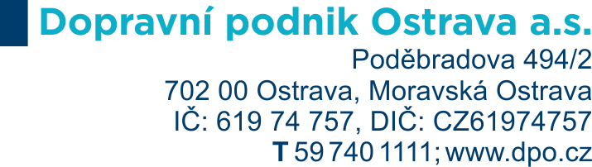

Příloha č. 3 zadávací dokumentace – Technická specifikace předmětu plnění – Areál dílny Martinov

Příloha č. 1 Kupní smlouvy – Technická specifikace předmětu plnění – Areál dílny Martinov

Smlouva: Dodávka 2 ks dílenských svařovacích stolů s příslušenstvím – II.
Místo plnění: Areál dílny Martinov: ul. Martinovská 3293/40, 723 00 Ostrava - Martinov
Číslo smlouvy objednatele: DOD20240657
Číslo smlouvy dodavatele: : [DOPLNÍ DODAVATEL]
Výrobce: : [DOPLNÍ DODAVATEL]
Typ, označení: : [DOPLNÍ DODAVATEL]
Rok výroby: : [DOPLNÍ DODAVATEL]

Vyjádření k údajům uvedených v této příloze je povinnou součástí technické části nabídky dodavatele. Dodavatel do příloh uvede k jednotlivým bodům písemné vyjádření slovy ANO v případě, že splňuje daný požadavek. Dále u položek označených hvězdičkou (*) dodavatel doplní skutečné nabízené hodnoty. Zadavatel pro vyloučení pochybností uvádí, je-li někde uvedena maximální hodnota, účastník nemůže nabídnout vyšší hodnotu než je uvedena, je-li někde uvedena minimální hodnota, účastník nemůže nabídnout nižší hodnotu než je uvedena, je-li uvedena hodnota v rozmezí (min. – max.) účastník nemůže nabídnout hodnotu mimo toto rozmezí. Takto doplněná technická specifikace bude tvořit samostatnou přílohu smlouvy. V případě že dodavatelem předložená technická specifikace k předmětu plnění nebude obsahovat požadovaná patřičná vyjádření, nebo nesplní požadovanou technickou specifikaci, bude nabídka posouzena jako nesplňující zadávací podmínky. Je-li v zadávací dokumentaci definován konkrétní výrobek (nebo technologie), má se za to, že je tím definován minimální požadovaný standard a v nabídce může být nahrazen i výrobkem nebo technologií srovnatelnou.

Svařovací stůl  -typ a označení: (doplní dodavatel) | Ano/ne | Hodnota
Upínací otvory průměru 28 mm
Délka stolu v rozmezí min. 2900 – max. 3500 mm |  | *
Šířka stolu v rozmezí min. 1400 – max. 1500 mm |  | *
Výška boků pracovní desky stolů min. 200 mm v provedení s rozšířeným rastrem 2 otvorů |  | *
Výška stolu v rozmezí min. 845 – max. 890 mm |  | *
Nosnost stolu min. 1500 kg |  | *
Konstantní únosnost na celé ploše stolu
Výškově stavitelná konstrukce (stavitelné nohy) s vysokou tuhostí pracovní desky stolu
Pracovní deska stolu průběžně kalená nástrojová ocel + plazmová nitridace povrchu
Variabilní upínací systém stolu
Příslušenství stolu (pro upínací otvory 28mm vše v ,,ocel´´ provedení) – povinná součást dodávky zboží viz níže:
- 10 ks rychloupínací svěrky
- 8 ks dorazy v kombinaci díry a drážky (bez přítlačného prvku) 225 mm
- 8 ks prizma se šroubovatelným čepem 90º pro trubky 60 mm
- 12 ks čep
- 6 ks upínací úhelník s drážkou 175 x 175 mm

V [DOPLNÍ DODAVATEL] dne: [DOPLNÍ DODAVATEL]

…………………………………..…..
jméno a funkce statutárního nebo
oprávněného zástupce dodavatele
[DOPLNÍ DODAVATEL]

